**Escuela Normal de Educación Preescolar**

**Licenciatura en Educación Preescolar**

Ciclo Escolar 2021-2022



Curso: Educación Socioemocional

Titular: Martha Gabriela Avila Camacho

Alumna: Evelin Medina Ramírez

**“Autoevaluación de habilidades socioemocionales.”**

**Tercer Semestre**

**Sección: A**

**Enero 2022**

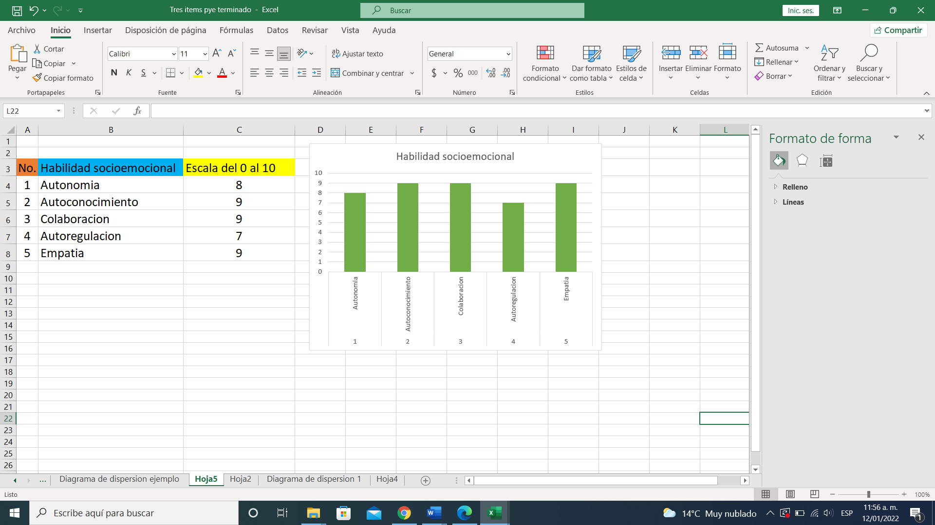

**Compromisos:**

**Autonomía: 8**

-Realizar actividades sin la espera de que alguien mas me acompañe o las realice conmigo.

-Analizar las decisiones que voy a tomar, teniendo en cuenta pros y contras de dicha decisión.

-Planificar horas de llegada y despedida

**Autoconocimiento: 9**

-Reconocer mis virtudes y defectos, que lo más común y con lo que más problema tengo es reconocer las virtudes propias.

-Escuchar la opinión de alguien más y reconocer como soy vista por las demás personas para poder mejorar

-Escribir diariamente pequeñas notas sobre malos hábitos que quisiera cambiar.

**Colaboración: 9**

-Contribuir con tareas de hogar para minimizar el trabajo de mamá.

-jugar con juegos de mesa con miembros de mi familia.

-Dentro de la escuela practicar más los trabajos en equipo y el intercambio de ideas.

**Autorregulación: 7**

-Aprender a controlar los ataques de ira, el enojo y como lo expreso ante las demás personas.

-Aprender a controlar los sentimientos, cuando algo me molesta o me enoja, algunas veces cuando no respondo con ira, lloro y eso me molesta porque algunas veces me siento débil cuando pasa eso, quisiera expresar mi sentir sin llorar.

- Mejorar en cuestión de tener mas paciencia y ser un poco mas tolerante cuando las personas con las que convivo no pueden hacer las cosas como yo quisiera o en el tiempo en que yo quisiera.

**Empatía: 9**

-Entender y ayudar a las personas que se encuentran en una situación difícil, con acciones y no solo con palabras.

-No desconfiar tanto cuando se trata de ayudar a personas de la calle, que algunas veces piden dinero cuando tienen familiares enfermos o no tienen que comer, investigar y ayudar sin cuestionar.

-Entender que el punto de vista de cada quien es único, y escuchar y aceptar diferentes puntos de vista son validos y hay que respetarlos.